江苏省仪征中学高三生物周末检测试卷二 2018-10-14
一、单项选择题：本部分包括20题，每题2分，共计40分。每题只有一个选项最符合题意。
1．多糖、蛋白质、核酸等都是生物大分子，在一定的条件下均可水解。相关叙述错误的是
A．1分子淀粉或纤维素可水解形成多个葡萄糖
B．1条多肽链可水解形成多个多种氨基酸
C．1个RNA分子可水解形成4种核糖核苷酸
D．1个双链DNA可水解形成2条脱氧核苷酸链
2．下列有关生物科学史的叙述，错误的是
A．1880年，恩格尔曼以水绵为实验材料，发现了光合作用的场所
B．1910年，摩尔根以白眼雄果蝇为实验材料，发现了基因的分离定律
C．1958年，斯图尔德以胡萝卜韧皮部为实验材料，证明了植物细胞具有全能性
D．1970年，科学家用荧光物质标记细胞膜上的蛋白质，证明了细胞膜具有流动性
3．下列有关细胞结构的叙述正确的是

A．有细胞壁的细胞都具有核膜结构

B．核糖体不具有生物膜结构，因此其组成中不含有磷脂和蛋白质

C．利用蛋白酶处理染色体后，剩余的丝状物主要是DNA

D．含有色素的细胞器只有叶绿体
4．下表为某同学探究影响酶活性因素的一组实验，该实验不能说明的是
组别  步骤 | 甲 |  | 乙 |  | 丙
1 | 2%蔗糖液2mL |  | 2%蔗糖液2mL |  | 2%蔗糖液2mL
2 | 蒸馏水1mL |  | 酵母提取液1mL |  | 稀释唾液1mL
3 | 37℃恒温水浴，保温10分钟
4 | 斐林试剂1mL
5 | 50～65℃温水中加热2分钟
结果 | 蓝色 | 砖红色 |  | 蓝色
A．酵母提取液含有蔗糖酶 B．酶具有专一性
C．蔗糖不是还原糖 D．高温使酶失活
5．关于人体正常细胞中ATP的叙述，正确的是
A．ATP分子由腺嘌呤、脱氧核糖和磷酸组成 B．ATP中只有远离腺苷的高能磷酸键可以断裂
C．ATP与ADP的相互转化处于动态平衡之中 D．细胞中需要能量的活动都是由ATP直接提供
6．下列有关放射性同位素示踪实验的叙述，错误的是
A．用¹⁵N标记某丙氨酸，附着在内质网上的核糖体将出现放射性，而游离的核糖体无放射性
B．给水稻提供¹⁴CO₂，则^{l4}C的转移途径是：¹⁴CO₂一¹⁴C₃一(¹⁴CH₂O)
C．给水稻提供¹⁴CO₂，则其根细胞在缺氧环境有可能出现¹⁴C₂H₅OH
D．小白鼠吸入¹⁸O₂，则在其尿液中可以检测到H₂¹⁸O，呼出的二氧化碳也可能含有¹⁸O
7．下图是绿色植物叶肉细胞的部分代谢过程图解，相关叙述正确的是
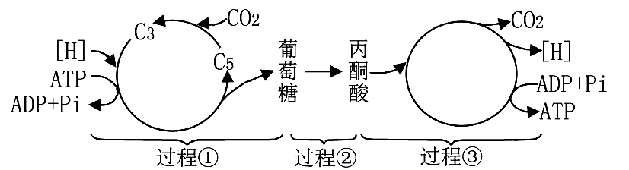

A．过程①表示光合作用暗反应，无光条件下能正常进行
B．过程②发生在细胞质基质中，所有活细胞都能进行
C．过程③表示有氧呼吸第二阶段，无氧条件下能正常进行
D．过程③产生的[H]、ATP、CO₂都用于过程①
8．下列有关衰老细胞特征的叙述，错误是
A．膜通透性改变，物质运输功能下降 B．酶活性降低，呼吸减弱，代谢减慢
C．染色质收缩，遗传信息表达受影响 D．细胞体积增大，水分增加，色素积累
9．下列图示过程存在基因重组的是
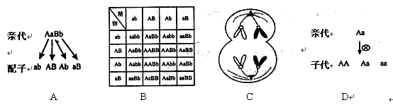

10．下列关于基因、染色体、性状之间的关系的叙述中，正确的是
A．基因都位于染色体上，呈线性排列 B．基因都是通过控制酶的合成影响生物的性状
C．染色体数目或结构的改变会引起生物性状改变 D．性状与基因之间存在一一对应的关系
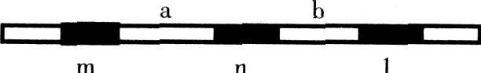
11．下图中m、n、l表示哺乳动物一条染色体上相邻的三个基因，a,b为基因间的间隔序列。相关叙述正确的是

A．一个细胞中，m、n、l要么同时表达，要么同时关闭
B．不同人a、b段包含的信息可能不同，可作为身份识别的依据之一
C．a、b段的基本组成单位是氨基酸和脱氧核苷酸
D．若m中缺失一个碱基对，则n、l控制合成的肽链结构会发生变化
12．果蝇是遗传学研究的理想材料，现有3个装有一定数量果蝇的饲养瓶，据下表分析错误的是（相关基因用A、a表示)
 | 亲 本 | 子 代
甲瓶 | 直毛雌果蝇×分叉毛雄果蝇 | 雌雄果蝇均为直毛
乙瓶 | 直毛雄果蝇×分叉毛雌果蝇 | 雌果蝇均为直毛，雄果蝇均为分叉毛
丙瓶 | 直毛雌果蝇×分叉毛雄果蝇 | 雌雄果蝇均一半直毛，一半分叉毛
A．根据甲瓶可判断直毛为显性性状 B．乙瓶子代中雄果蝇的基因型为aa
C．丙瓶子代雌果蝇中纯合子所占比值为1/2
D．为保证实验结果的准确性，饲养瓶中有蛹出现便移去所有成蝇
13．现有基因型为AaBbDd（三对基因独立遗传）的玉米幼苗，希望获得基因型为AAbbDD的个体，要短时间内达到育种目标，下列育种方案最合理的是
A．通过多次射线处理，实现人工诱变 B．通过连续自交、逐代筛选获得
C．先用花药离体培养，再用秋水仙素处理 D．先用秋水仙素处理，再用花药离体培养
14．下列有关“用³²P标记T₂噬菌体侵染大肠杆菌”实验的叙述，错误的是
A．本实验使用的大肠杆菌应不含³²P
B．培养噬菌体的时间、温度等是本实验的无关变量
C．本实验的结果是上清液的放射性强，沉淀物中放射性弱

D．本实验还不足以证明DNA是噬菌体的遗传物质
15．下列有关链状DNA分子的结构和复制的相关叙述，正确的是
A．DNA双螺旋结构使DNA分子具有较强的特异性
B．DNA分子一条链中相邻两个碱基通过氢键相连接
C．DNA聚合酶催化两个游离的脱氧核苷酸之间形成磷酸二酯键
D．复制后产生的两个子代DNA分子共含有4个游离的磷酸基团
16．遗传学检测两个人的体细胞中两对同源染色体上的基因组成发现，甲为AaB，乙为AABb。对于甲
缺少一个基因的原因分析错误的是
A．染色体结构变异 B．染色体数目变异 C．基因突变 D．可能是男性
17．下列关于生物变异类型的叙述，错误的是
Aγ线处理使染色体上数个基因丢失引起的变异属于基因突变
B．同源染色体之间交叉互换部分片段引起的变异是基因重组
C．单倍体育种过程中发生的变异类型有基因重组、染色体变异
D．用秋水仙素处理二倍体幼苗获得四倍体的变异类型是染色体变异
18.人们在一突变系肥胖小鼠中发现了某肥胖基因，对该基因进行研究发现小鼠肥胖是由于正常基因的
编码链（转录模板链的互补链）部分序列“CTCCGA”中的一个C被T替换,突变为决定终止密码（UAA
或UGA或UAG）的序列导致的。下列说法正确的是
A．被替换的是位于T右侧的第一个C B．该基因翻译时所需tRNA与氨基酸种类数不一定相等
C．这种突变使得基因的转录终止 D．该基因转录时,遗传信息通过编码链传递给mRNA
19．关于现代生物进化理论的叙述，正确的是
A．自然选择使种群基因频率发生定向改变 B．没有地理隔离就不会有新物种的形成
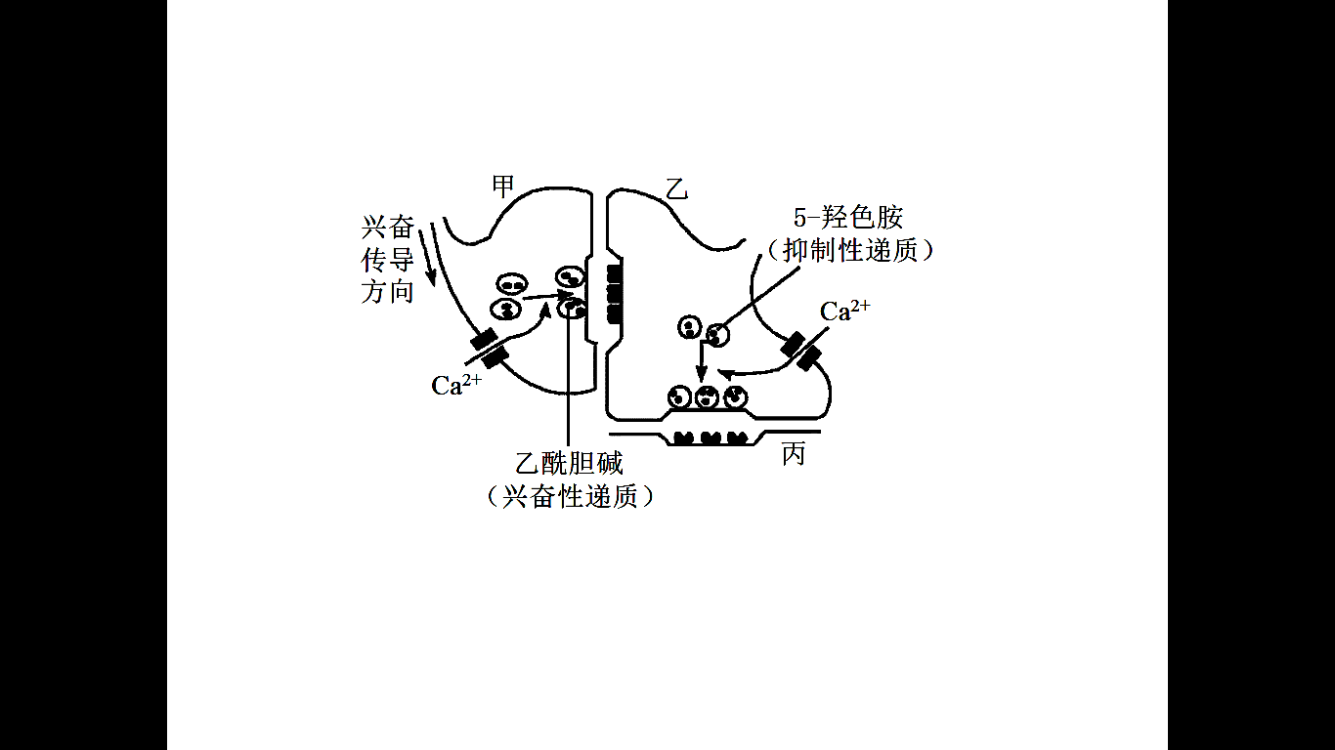
C．突变是不定向的，重组是定向的，都是进化的原材料
D．马和驴能交配产生后代，它们之间没有生殖隔离
20. 右图是由甲、乙、丙三个神经元（部分）构成的
突触结构。神经元兴奋时，Ca²⁺通道开放，使Ca²⁺内流，由此触发
突触小泡前移并释放神经递质。据图分析，下列叙述正确的是
A．乙酰胆碱和5-羟色胺在突触后膜上的受体相同
B．若乙神经元兴奋，会引起丙神经元兴奋
C．若某种抗体与乙酰胆碱受体结合，不会影响甲神经元膜电位的变化
D．若甲神经元上的Ca²⁺通道被抑制，会引起乙神经元膜电位发生变化
二、多项选择题：本部分包括5题，每题3分，共计15分。每题有不止一个选项符合题意。
21．某实验小组用右图所示实验装置探究鱼鳔膜的通透性。实验开始时漏斗内外液面等高，实验中观察到漏斗内液面上升到一定高度后不再上升。相关叙述正确的是
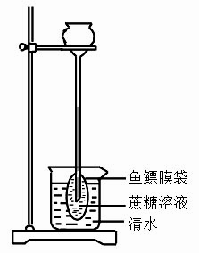
A．漏斗中液面上升速率逐渐减小B．水分子只能由鱼鳔膜外进入膜内
C．液面静止时，鱼鳔膜内外溶液浓度相等
D．实验结果表明鱼鳔膜是一种半透膜
22．研究人员将小鼠第8号染色体短臂上的一个DNA片段进行了敲除，结果 发现培育出的小鼠血甘油三酯极高，具有动脉硬化的倾向，并可以遗传给后代。关于该项研究说法正确的是
A．敲除的DNA片段具有遗传效应 B．动脉硬化产生与生物变异有关
C．控制甘油三酯合成的基因就位于第8号染色体上
D．利用DNA片段的敲除技术可以研究相关基因功能
23．两棵同种生长状况基本相同的植物，分别置于透明的玻璃罩内，如图甲、乙所示；在相同条件下，测得一昼夜中植物氧气释放速率分别如图丙、丁所示。下列有关叙述正确的是
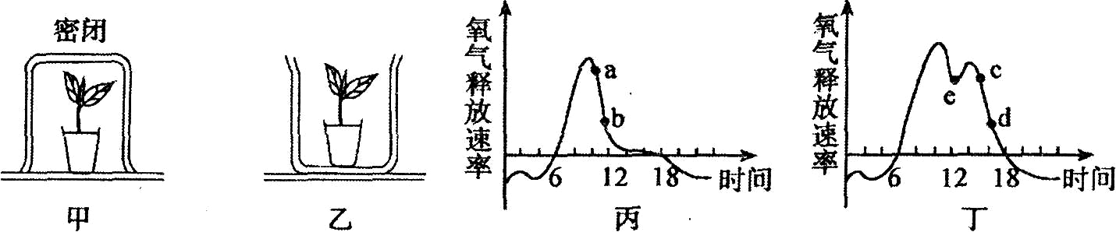

A．ab段和cd段，曲线下降的原因完全相同 B．e点时，气孔关闭导致光合作用基本停止
C．一昼夜中，装置乙中植物积累的有机物比甲多
D．装置甲的植物叶绿体中，在14点时C₅含量比10点时高
24．下列与图示内容有关的叙述，正确的是
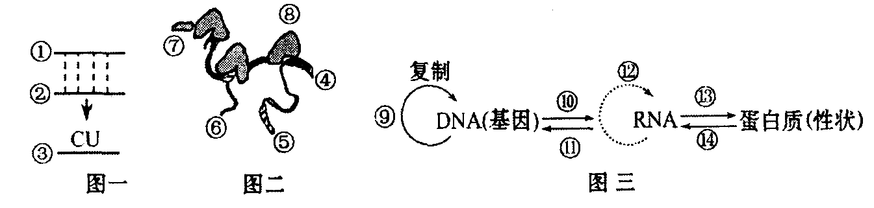

A．图一所示过程相当于图三的⑩过程，仅发生于细胞核中
B．若图一的③中A占23%，U占25%，则相应的双链DNA片段中A占24%
C．图二所示过程相当于图三的⒀过程，所需原料是氨基酸
D．正常情况下，图三所示过程可在动植物细胞中发生的是⑨⑩⑾⑿⒀
25. 黑腹果蝇的红眼和白眼由位于X染色体上一对等位基因W、w控制，其翅膀后端边缘缺刻表型与
X染色体部分缺失有关，用缺刻翅红眼雌果蝇与正常翅白眼雄果蝇多次杂交，F₁中均只出现缺刻翅白
眼雌果蝇、正常翅红眼雌果蝇和正常翅红眼雄果蝇三种类型，且数量相当，下列分析正确的是
A．与缺刻翅有关的变异可以为生物的进化提供原材料
B．X染色体上缺失的片段有可能是红白眼基因所在的区域
C．控制缺刻翅与正常翅、红眼与白眼的基因不遵循自由组合定律
D．F₁雌雄比例为2:1，可能是因为含缺刻染色体的雄性不能成活
第II卷（非选择题 共65分）
三、非选择题：本题包括8小题，共65分。
26．（8分）如图甲、乙、丙、丁是四类结构的亚显微结构模式图：
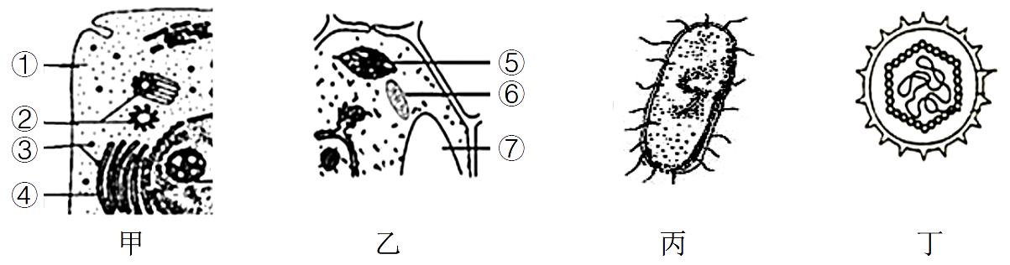

（1）图中最有可能属于病毒的是_______，它在结构上不同于其他三种图示的显著特点是 。下列物质或结构中，乙、丙中共有的是_________。
A．细胞壁 B．磷脂 C．核糖体 D．质粒
（2）若将甲、乙细胞进行离体培养，甲细胞中分裂间期进行复制的结构是______（填序号），乙细胞⑥中产生的CO₂需要经过 层磷脂双分子层才能被⑤利用。
（3）在小分子物质→X→Y→Z→分泌蛋白的过程中，Y对应图甲的 （填序号），为了研究该生理过程，一般采用 法。此过程需要线粒体供能，研究发现线粒体内膜上的蛋白质含量高于外膜，原因是 。
27．(8分)科研人员为研究土壤pH对粳型杂交稻幼苗光合特性的影响进行了相关实验，步骤如下：
①将消毒后生理状态良好且相同的水稻幼苗分别置于pH为4．0、5．0、6．0、7．0和8．0的培养液培养，其它条件适宜；
②培养一段时间后，测定水稻幼苗叶片光合速率、呼吸速率及叶绿素a、叶绿素b的含量，计算叶绿素总量和叶绿素a／b的值，结果如下图。请分析回答：

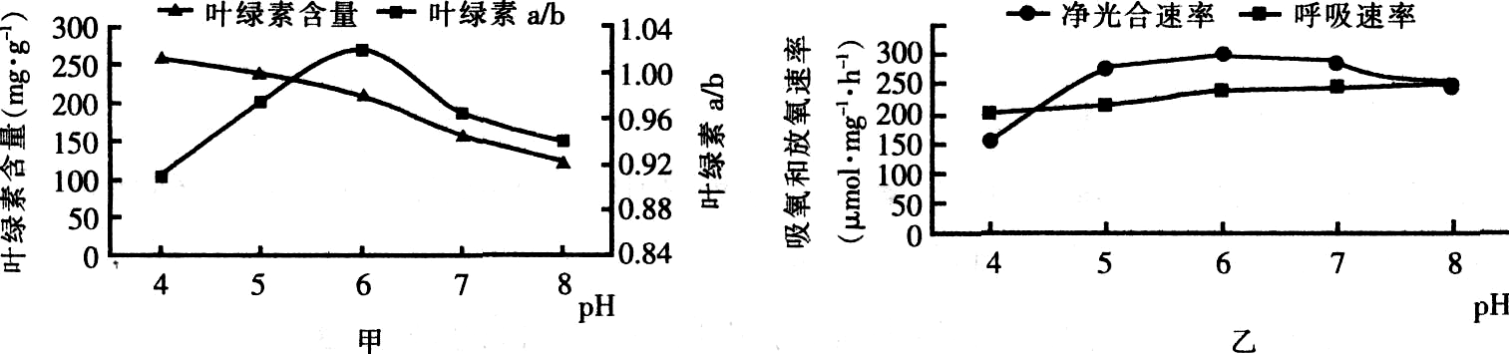

(1)培养水稻幼苗的过程中，隔天更换培养液，除了可以防止缺氧造成烂根和营养不足之外，还
能防止培养液 的改变，影响实验结果。
(2)测定叶绿素含量前，需要提取叶绿素。提取的方法是：避光条件下，在剪碎的绿叶中加入石
英砂、 、 后快速研磨，经过滤获得色素滤液。研磨过程中要避光的原因是 。
(3)测定水稻幼苗叶片呼吸作用速率时需在 条件下进行。
(4)由图乙可知，水稻对pH的适应范围较广，在 范围内对水稻的生长影响不大。结合
甲图分析，pH的变化主要导致 的变化．从而影响光合速率。
(5)若pH为4．0时，水稻幼苗要正常生长，每天适宜的光照时间不少于 小时。
28．（8分）下图甲表示基因型为AaBb的某高等雌性动物处于细胞分裂不同时期的图像，乙表示该动物细胞分裂的不同时期染色体数目变化曲线，丙表示该动物形成生殖细胞的过程图解，丁表示某细胞中染色体与基因的位置关系。请据图分析回答：
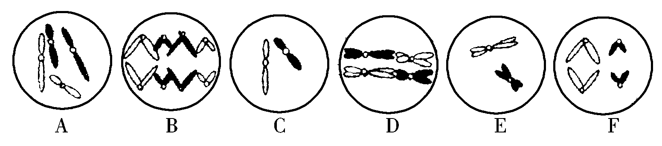
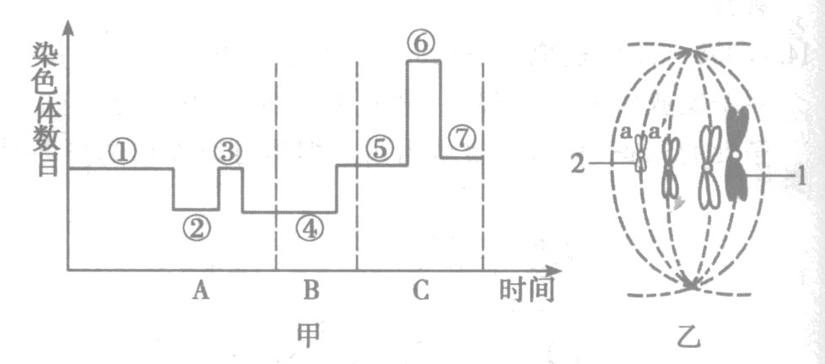
甲
乙

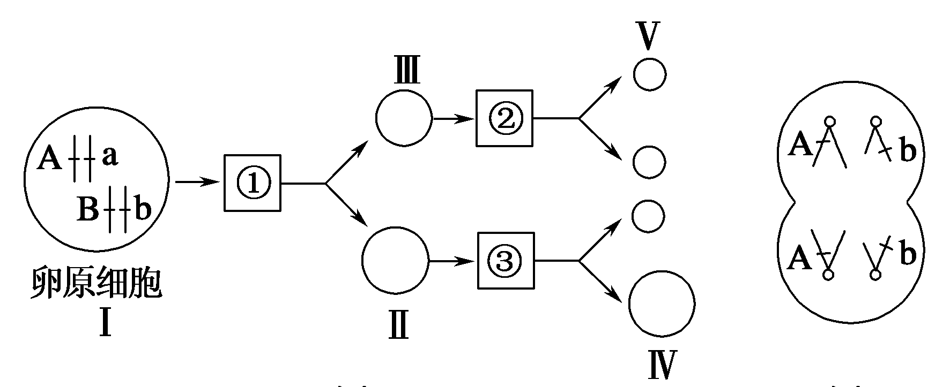
丙
丁
（1）在不考虑变异的情况下，图甲中含有等位基因的细胞有 。
（2）图甲中B、E细胞各含有 、 条染色体；其中E细胞所处的分裂时期属于乙图中的 （填标号）阶段。
（3）在细胞分裂过程中，细胞中染色体数暂时加倍处在乙图中的 （填标号）阶段。
（4）图丁对应于图丙中的细胞 （选填“①”、“②”或“③”）；细胞IV的基因组成是 。
29.（9分）家鸡短腿和正常腿由一对等位基因（D、d）控制，鸡冠的形状由两对等位基因（M与m、R与r）控制。相关杂交实验结果如下表，分析回答：
P | 正常腿玫瑰冠 × 短腿豆冠
F₁ | 短腿胡桃冠 ∶正常腿胡桃冠=1∶1
F₁短腿胡桃冠个体  自由交配得F₂ | 正常腿 : 短腿 = 1∶2  正常腿和短腿中，均有四种鸡冠形状，且  胡桃冠 : 玫瑰冠∶豆冠∶单冠＝9∶3∶3∶1
（1）控制鸡腿长度及鸡冠形状的三对等位基因在遗传时遵循 定律。
（2）F₂中正常腿∶短腿＝1∶2，不符合孟德尔性状分离比，原因是 。
（3）F₁中短腿胡桃冠鸡的基因型是 ，这类鸡产生的配子有 种。
（4）对F₂中正常腿胡桃冠鸡进行测交，应选择表现型为 个体作为另一亲本，测交后代中能稳定遗传的个体占 。
（5）让F₂中全部短腿玫瑰冠公鸡与短腿豆冠母鸡杂交，后代中短腿玫瑰冠鸡占 。
30.（8分）囊性纤维病是北美国家最常见的遗传病。正常基因位于人的第7号染色体上，决定一种定位在细胞膜上的CFTR蛋白。病人的CFTR蛋白因缺少第508位氨基酸而出现Cl⁻的转运异常，导致消化液分泌受阻，支气管中黏液增多，细菌在肺部大量生长繁殖，患者常常在幼年时期死于感染。
（1）在核糖体上合成CFTR蛋白的过程中，需要 等物质。
（2）造成囊性纤维病的根本原因是 。
（3）患者感染致病菌后，最初识别并处理细菌的免疫细胞是 。
（4）某地区正常人群中有1/22的人携带有致病基因。
①该地区正常人群中，囊性纤维病基因的频率是 。
②下图是当地的一个囊性纤维病家族系谱图。Ⅱ₃的外祖父患有红绿色盲，但父母表现正常；则：
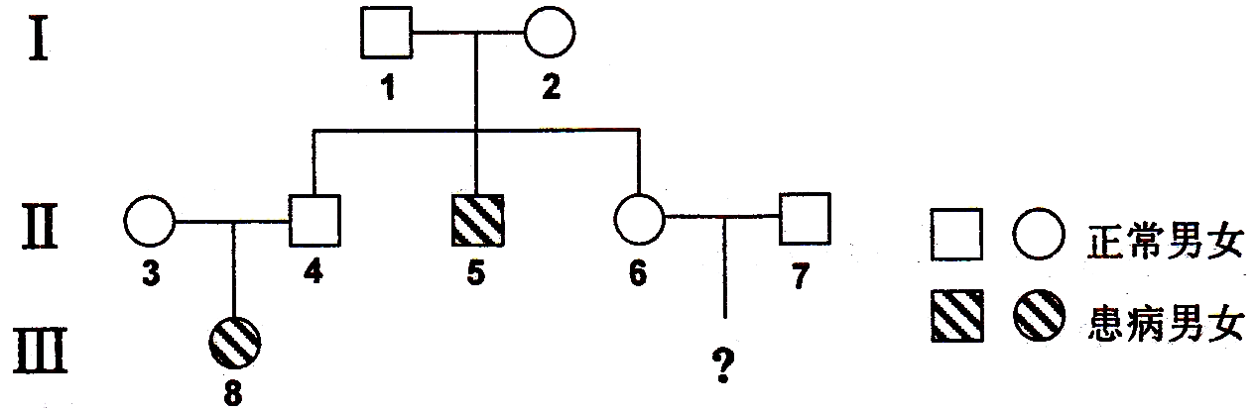

Ⅱ₆和Ⅱ₇的子女患囊性纤维病的概率是 。若Ⅱ₃和Ⅱ₄计划再生育一个孩子，
同时患囊性纤维病和红绿色盲的概率是 ，因此，怀孕后建议进行 ，以防生出患儿。
31．(8分)光敏色素在调节植物叶绿体的发育等方面发挥重要作用。某植物叶肉细胞受到红光照射后．通过光敏色素激活相关调节蛋白，调控有关蛋白质合成(如右图)。图中cab基因控制合成的蛋白质是类囊体薄膜的组成成分。rbcS基因控制合成的多肽与另一种叶绿体DNA控制合成的多肽组装成Rubisc0全酶(催化C0₂的固定)。请分析回答：
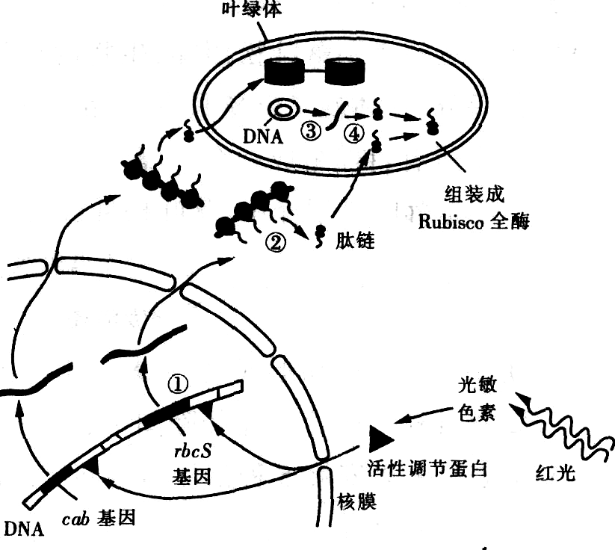

(1)过程①、③表示遗传信息的 ，催化该过程的酶是 。
(2)过程②、④在 (结构)中完成，该过程的开始和终止分别与mRNA上的 有关。
(3)与过程②相比，过程①中特有的碱基配对方式是 ，过程②中一个mRNA上连接多个核糖体，其意义是 。
(4)某叶肉细胞中，rbcS基因正常，cab基因发生突变不能表达，则直接影响光合作用的 阶段。
(5)由图可知，叶绿体的发育受 中的遗传物质共同控制。
32.（8分）为了验证胰岛素的作用，实验人员选取了3组生理状态相同的实验兔，分为A、B、C三组．进行了如下表所示的实验
组别 | 处理方法（肌肉注射） | 剂量 | 相同时间后检测血糖平均浓度
A | 生理盐水+胰岛素 | 2mL | a
B | 生理盐水+胰岛素抑制剂 | 2mL | b
C | X | 2mL | c

（1）本实验中________组为对照组，表格中X的处理方法应为____________________，三组兔子一段
时间后血糖的平均浓度按大小排序为_____________________。
（2）实验中某组普遍出现了四肢无力甚至休克的症状，推测最有可能是___________组，试简要说明
判断依据：_______________________________________________________。
（3）有一种糖尿病是由于患者体内某种T细胞激活为效应T细胞后，选择性地与胰岛B细胞密切接
触，导致胰岛B细胞死亡而发病，从免疫学角度看，患者应采用__________药物进行治疗，患者
_________（能或不能）用定期注射胰岛素的方法控制血糖。
（4）对于糖尿病的研究，除上述实验中直接检测血糖浓度外，有时还可检测尿液中是否存在葡萄糖。
根据高中生物学习内容，试举例两种检测方法（只答方法名称，不要求答具体操作）__________________________________________________________。
33．（8分）下图是有关育种的流程图，亲本均为纯合子，A-J为不同的处理方法，根据图示回答下列问题：
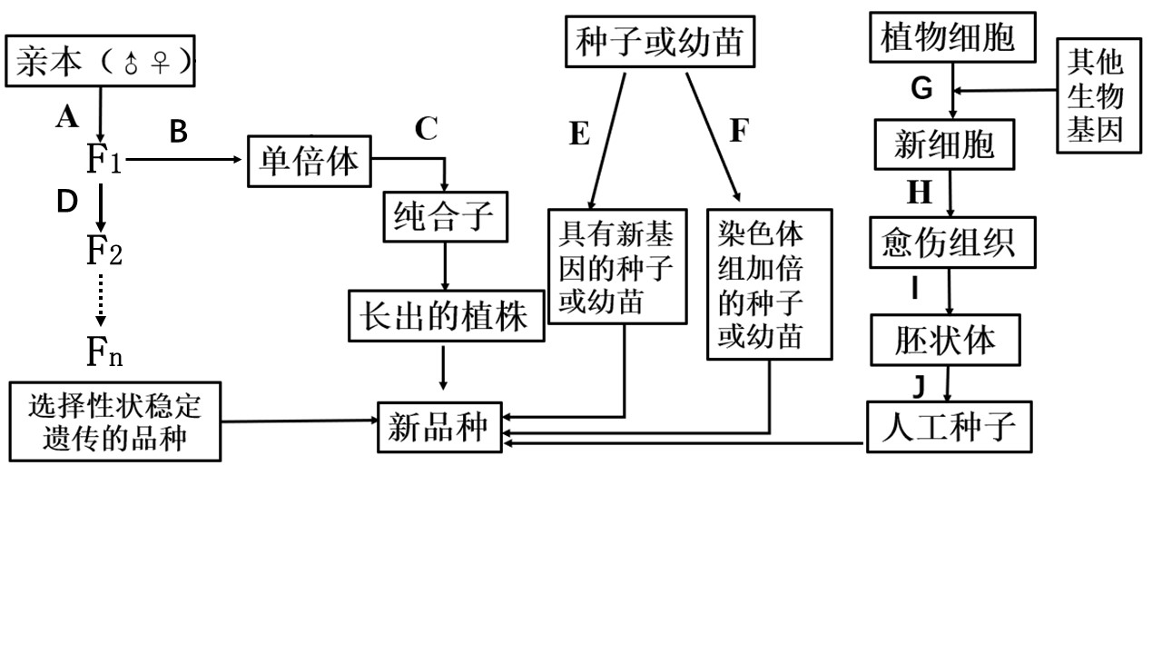

（1）明显缩短育种年限的途径是 （用图中文字、字母和箭头作答），图示C、F处理
方法的机制为 ，它们处理对象的区别是 。
（2）在A→D育种过程中不一定需要多次连续使用方法D处理，其理由是 。若图中E
是在含有A、G、C、T、5－BU（5－溴尿嘧啶）五种核苷酸的适宜培养基上处理萌发的种子，5－BU
既可以与A配对，又可以与C配对，那么至少需要经过_____次复制后，才能实现细胞中某DNA分子
某位点上碱基对从T—A到C—G的替换。
（3）通过G→H→I途径培养高产β-胡萝卜素甘薯，常用 法将高产β-胡萝卜素合成
酶基因导入甘薯外植体。当芽长到3.0cm左右，转入生长素 （填“>”、“<”或“=”）细胞分
裂素的培养基中诱导生根，研究发现在液体培养基中比固体培养基生根效果更好，原因可能为
。

仪征中学高三生物周末检测试卷二参考答案 2018-10-14
1-5DBCDC 6-10ABDAC 11-15BBCCD 16-20CABAC
21.AD 22.ABD 23.CD 24.BC 25.ABCD
26.
（1）丁 无细胞结构 ABC
（2）② 4 （3）④ 同位素示踪法 内膜上含有较多的与有氧呼吸有关的酶
27.
（1）pH （2）碳酸钙（CaCO³） 无水乙醇（或丙酮） 叶绿素不稳定，见光容易分解
（3）黑暗 （4）5.0～7.0 叶绿素a/b的比值 （5）13.7
28.
（1）ABD （2）8 2 ② （3）③⑥ （4）② aB
29.
（1）基因的自由组合 （2）短腿基因纯合致死 （3）DdMmRr 8
（4）正常腿单冠鸡 1/9 （5）4/27
30.
（1）mRNA、氨基酸、tRNA、ATP、酶（答对其中两个即可） （2）基因突变
（3）吞噬细胞 （4）①1/44 ②1/132 1/32 产前诊断（基因检测或羊水检查）
31.
（1）转录 RNA聚合酶 （2）核糖体 起始密码和终止密码
（3）T-A 少量的mRNA可迅速合成出大量的蛋白质
（4）光反应 （5）细胞核和细胞质（或细胞核和叶绿体）
32.
（1）B、C 生理盐水注射 b>c>a
（2）A 胰岛素注射使家兔的血糖过低，引起肌肉细胞和神经细胞供能不足（答案合理即可）
（3）免疫抑制 能 （4）葡萄糖（尿糖）试纸检测 、斐林试剂检测
33.
（1）亲本→^{A}→F1→^{B}→单倍体→^{C}→纯合子 抑制纺锤体形成，导致染色体加倍
C处理的是（单倍体）幼苗，而F处理的是萌发的种子或幼苗
（2）如果要求培育隐性性状的个体，只要出现该性状即可 3
（3）农杆菌转化 大于 液体培养基中营养物质分布均匀，细胞分泌的代谢废物也能在培养液中迅速扩散（其他答案合理即可）

